Департамент образования Кстовского муниципального округа
Муниципальное автономное общеобразовательное учреждение
«Ближнеборисовская средняя школа»

Проектная работа
Номинация «Юные исследователи»
«Спасение стрижа при поддержке волонтеров-стрижеспасателей и орнитологов с помощью информационных технологий».

Выполнил: Голубев Артём, 10 лет, ученик 4 «А» класса; помогала сестра Голубева Алла Алексеевна, 14 лет, ученица 8 «Б» класса; а также при финансовой и информационной поддержке мамы Голубевой Людмилы Александровны.
Классный руководитель:
Масягина Екатерина Владимировна, 4 «А» класс
Контактные данные:
Mila-golyb@yandex.ru
+79867610076, +79047833558

с. Ближнее Борисово, 2025 г.
ОГЛАВЛЕНИЕ
Введение …………………………………………………………………………3
Спасение стрижа при поддержке волонтеров-стрижеспасателей и орнитологов с помощью информационных технологий……………………...6
Развитие и вес птенца-стрижа по дням………………………………………..10
Выпуск стрижа: важные условия для выпуска……………………………….13
Выводы по итогам исследования………………………………………….......15
Список используемой литературы………………………………………….…18
Приложения……………………………………………………………………..19

ВВЕДЕНИЕ
Летом совершенно случайно под крышей частного дома бабушки мы нашли птенца. Вначале мы совершенно не знали, что это за птенец. Он был совершенно голеньким, лежал на земле и совершенно не двигался. В школе нас учили, что птенцов подбирать нельзя, поэтому мы не подходили к нему в самом начале, а следили за птицами со стороны. Затем даже пробовали включать сотовый телефон с возгласами птиц. Мы думали, что нашли птенца воробья.
Но это был не слеток… Совершенно голый птенец. Птенец воробья чаще является желторотым, что мы узнали по интернету. А так как стрижи издавна, ещё со времен наших прабабушек живут под кровлей нашей крыши, то поняли, что, скорее всего, это стриж.
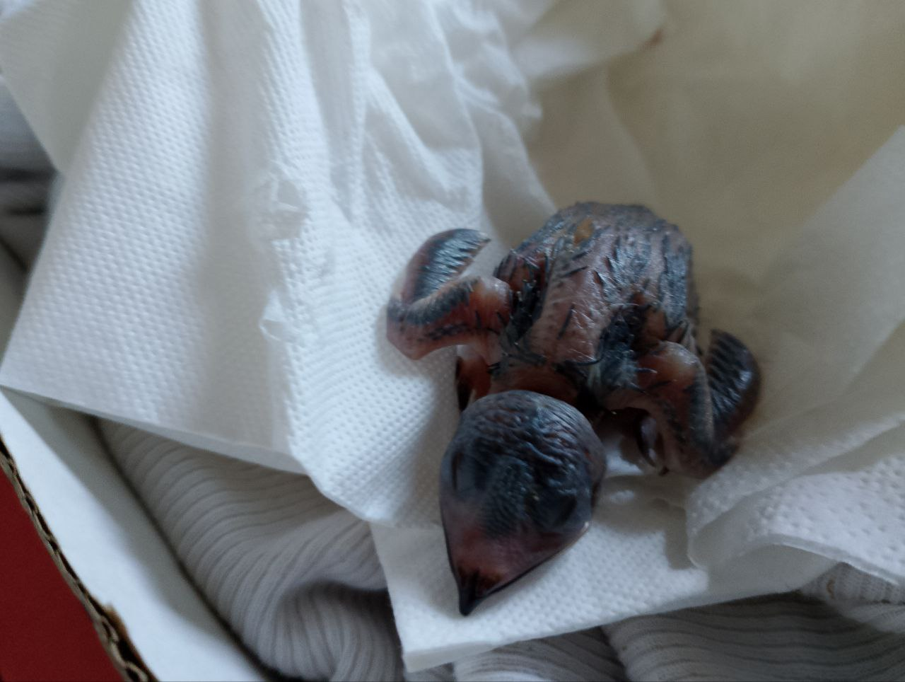
Фото 1. Стриж, когда мы его нашли
Солнце палило, мы подошли к птенцу, и он отозвался, вытянул шею и стал широко открывать клювик, он хотел пить. Мы отправили фото в группу стрижеспасателей, где нам ответили, что это стриж, и он в беде. У стрижей нет слетков! Стрижи практически не опускаются на землю, взрослая птица чёрного стрижа часто и очень много время проводит в полете, её ножки не приспособлены для хождения по земле, а только для выведения потомства стрижи строят свои гнезда и выращивают своих птенцов.
Оглядываясь назад мы понимаем, что наша цель была – это вырастить здоровую птицу и отпустить её в природу, дать шанс на жизнь стрижу, который заранее был обречён.
Перед нами были поставлены следующие задачи:
- Сбор информации о стрижах и особенности выращивании птенцов стрижей.
- Составление рациона правильного питания птенца и подбор витаминов для полноценного развития.
- Наблюдение за птенцом стрижа, ведение таблицы питания и развития.
- Консультация со специалистами в группах Стрижеспасателей.
- Консультация с волонтерами, специализирующимися на помощи стрижам, по правильному выпуску птицы в дикую природу.
Место и сроки проведения исследования: село Ближнее Борисово Кстовский район.
Актуальность исследования: Совершенно случайно, по воле судьбы мы оказались в числе стрижеспасателей и даже не догадывались, что по всей России их так много. Люди, объединяются в сообщества, спасая эту удивительную птицу. Я со своей семьёй – всего лишь маленькая песчинка в этом огромном сообществе. Волонтер из Нижнего Новгорода Лия Маркова выпускает ежегодно свыше 100 стрижей.
Многие волонтеры из разных городов не жалеют сил, времени и денег для помощи стрижам. Они спасают маленьких птенцов, когда те оказываются без родителей в результате вмешательства человека (к примеру, гнезда разоряются при застеклении балконов, во время ремонтов зданий, фасадов). Многие помогают птицам в результате черепно-мозговых травм, когда птички видят застекленные здания, в них отображается небо и деревья, а они просто не понимают этого, врезаются на огромной скорости и падают.
Каждый год Татьяна Арефьева, ведущий орнитолог Санкт-Петербурга организует стрижиный поезд, который из Санкт-Петербурга через Липецк везёт стрижей опоздашек на юг, чтобы подарить жизнь птицам, которые изначально были обречены.
Чёрный стриж приносит огромную пользы для человека, он уничтожает огромное количество уничтожают вредных насекомых, которые вредят посевам, ягодным кустарникам, плодовым деревьям. Горизонтальная скорость полёта чёрного стрижа достигает 111 км/ч, на коротких дистанциях, птица может развивать скорость 150–200 км/ч. Чёрные стрижи на зиму летят в южную Африку (от экватора до южной оконечности материка) и на Мадагаскар. Именно поэтому так важно правильно кормить эту уникальную птицу, для которой оперение играет большую роль, стриж не ходит по земле, для него дом – НЕБО.
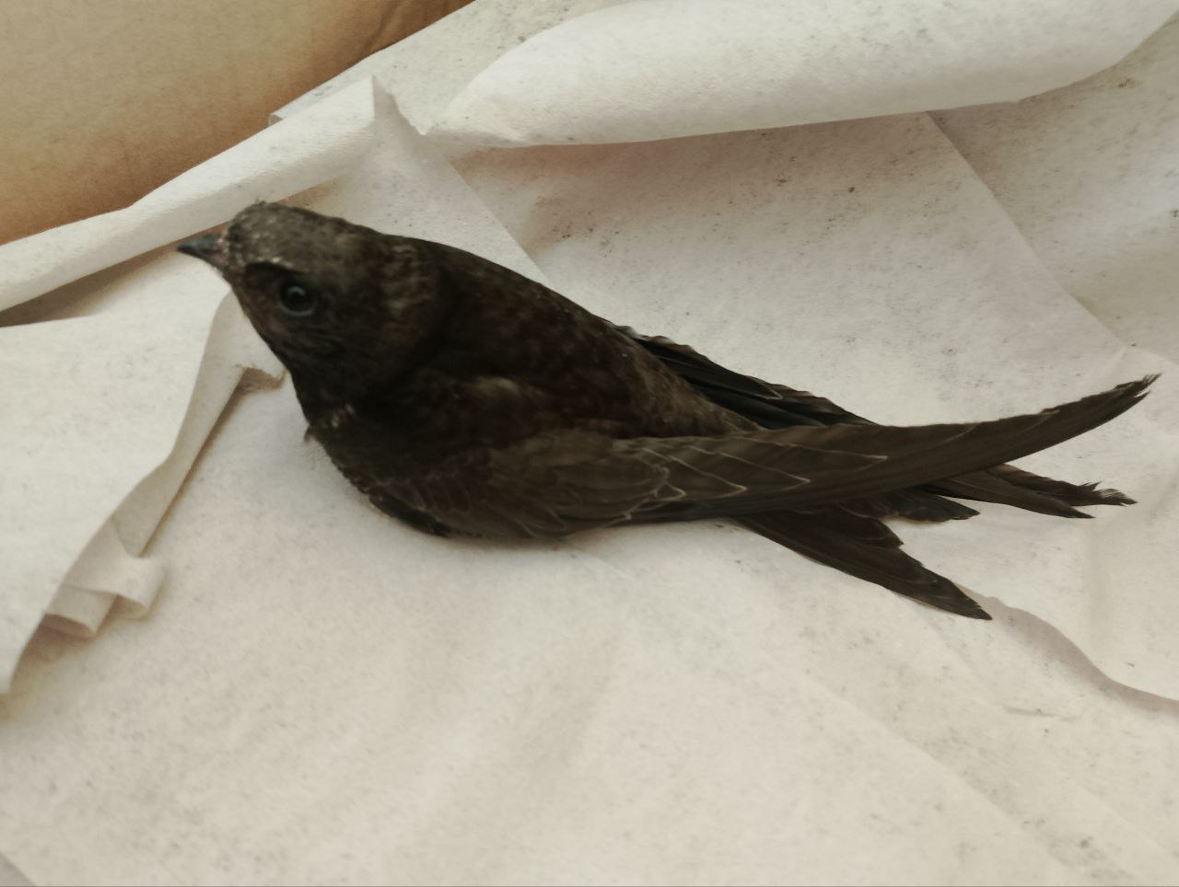
Фото 2. Стриж, 36 дней

СПАСЕНИЕ СТРИЖА ПРИ ПОДДЕРЖКЕ ВОЛОНТЕРОВ-СТРИЖЕСПАСАТЕЛЕЙ И ОРНИТОЛОГОВ С ПОМОЩЬЮ ИНФОРМАЦИОННЫХ ТЕХНОЛОГИЙ
Перед нами оказался маленький птенец стрижа. Благодаря Интернет-ресурсам по стрижам и оперативной помощи стрижеспасателей мы узнали, что кормить стрижа нужно исключительно насекомыми. Никаких хлебных крошек, ягод, травы, крупы и даже консервированных насекомых! Все купленные насекомые должны быть обязательно заморожены, что поможет избежать заражения птицы от них различными инфекциями.
Он дрожал от холода. Нам посоветовали положить рядом бутылочку с теплой водой, благодаря которой он грелся. Ему было тяжело без родителей стрижей, но видна была удивительная тяга к жизни, птенец хотел жить, он активно пищал и открывал рот. Мы удивлялись и совсем не знали, чем может это закончится. Мама говорила, что птенец может как выжить, так и погибнуть в неестественных условиях, тем более он был таким маленьким, а опыта в выхаживании у нас совсем не было.
Для этого еженедельно мы заказывали вначале домовых замороженных сверчков, а затем банановых сверчков. Стриж должен был обязательно съедать свою норму согласно таблице.
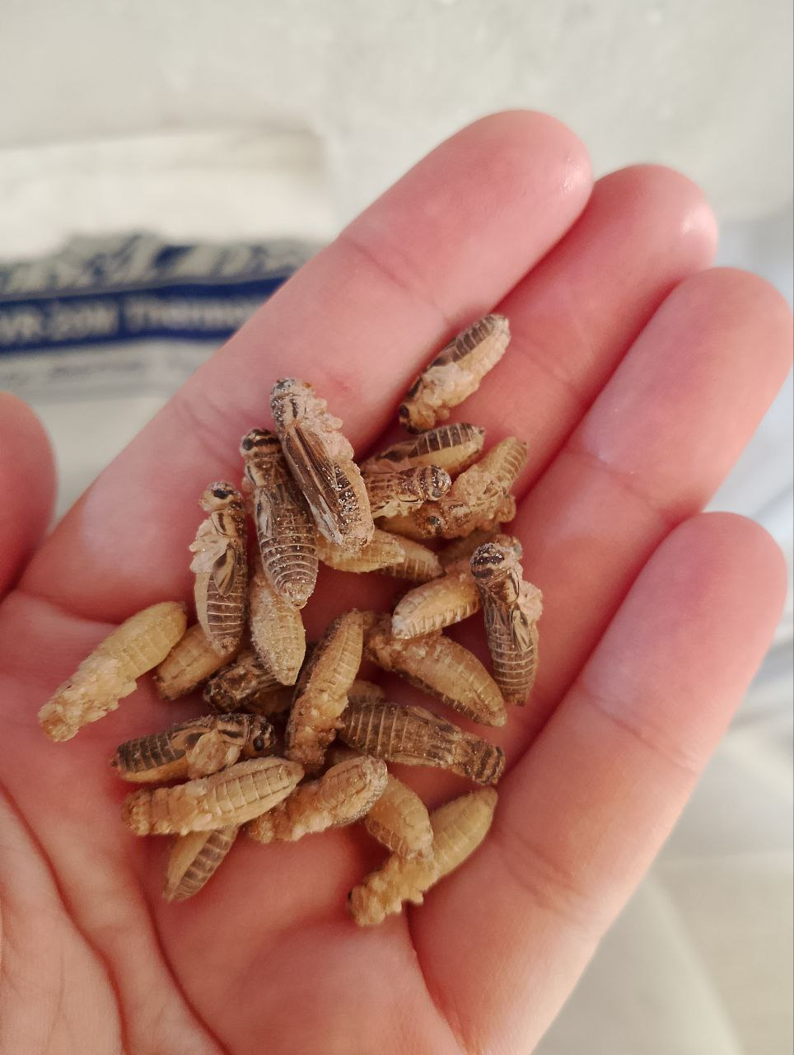
Рис. 3. Сверчки
Самостоятельно стриж не ел, его кормила мама, и не пил, ему необходимо было капать несколько капель осторожно на клювик. Норма обязательно должна была быть скормлена. Осенью мы видели стрижей, у которых выпадали перья из-за неправильного питания, недостатка витаминов или болезней. Такие стрижи были обречены на пожизненное место жительства в неестественных условиях.
В этом вся сложность выхаживания Стриженка – он не ест сам! Он не умеет брать с рук или из чашечки, как попугай. Эти птицы парят в небе с открытым ртом и насекомые сами залетают им в рот. Родители кормят птенцов комком из насекомых, которые обрабатываются слюной. Взрослые птицы также не умеют есть самостоятельно.
Мама делила порцию необходимых сверчков и кормила его по времени. Каждые 7- 10 дней мы давали ему несколько капель витамина (тиамина по рекомендации орнитологов из группы Стрижеспасателей).
В результате у нашего Стриженка открылись глаза, появились ушки (маленькие дырочки сбоку от головы). Он стал покрываться оперением. Мы увидели, что пока есть трубочки, то перо растёт.
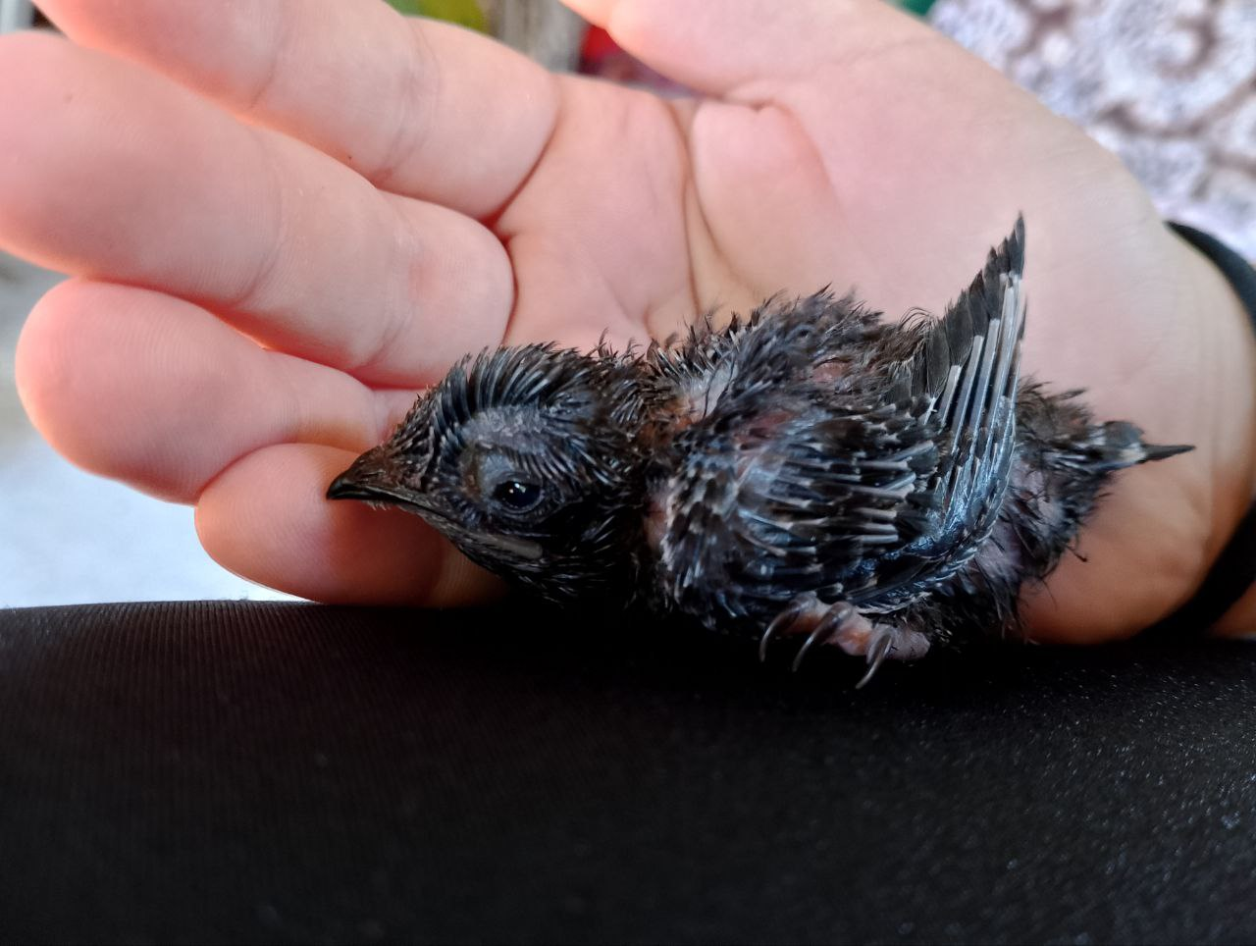
Рис. 3. У стрижа появилось оперение.
Удивительно, но мы узнали, что стрижи не учатся летать, у них нет слётков. Они тренируются в гнезде, а на 40-42 день полноценный и взрослый стриж вылетает из гнезда, он готов для взрослой жизни. Наш стриж тоже стал активно тренироваться в коробке, он поднимал крылья, иногда даже отжимался. А какими глазами он смотрел на небо, бывало, что даже вибрировал!
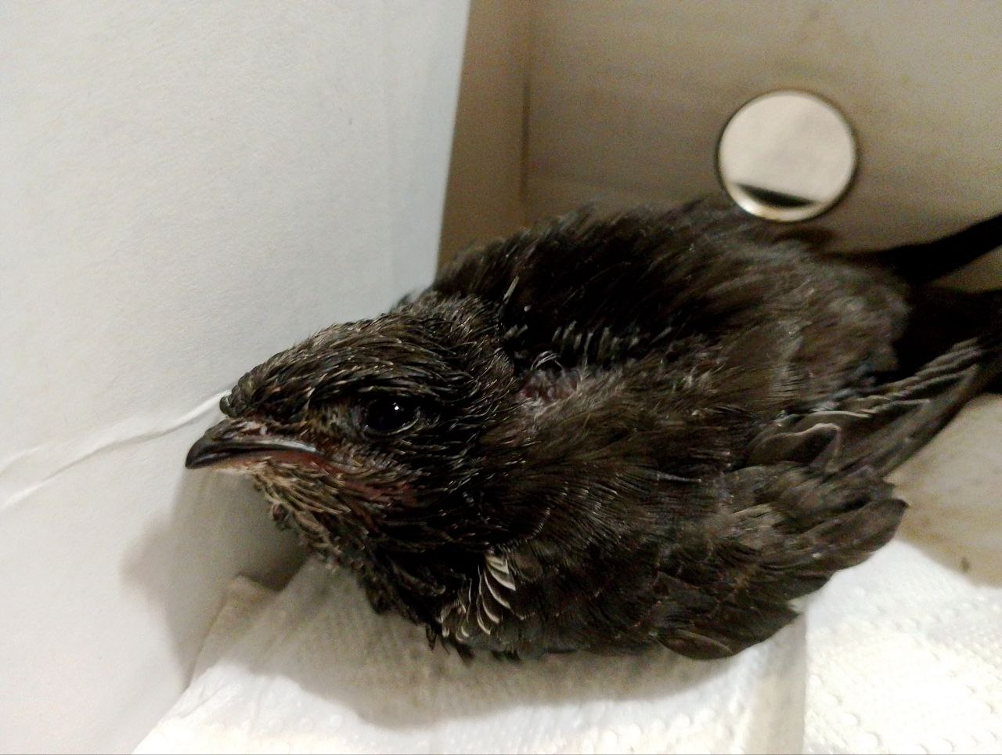
Рис. 4. Фото стрижа.
Таблицу в формате Эксель нам скинули на форуме Стрижесателей. У мамы были весы, с вечера она заготавливала норму стрижу на день в граммах, на следующий день делила по порциям и давала принудительно.
Стрижа ни в коем случае нельзя кормить консервированными тараканами и сверчками, только замороженными, причем в стадии предимаго (без крыльев и икры). Важное условие для формирования оперения птенца. Есть стрижёнок хотел, облизывался, вот только брать сам не умел.

Таблица 1. Кормление стрижа в соответствии с возрастом, количество необходимых насекомых.
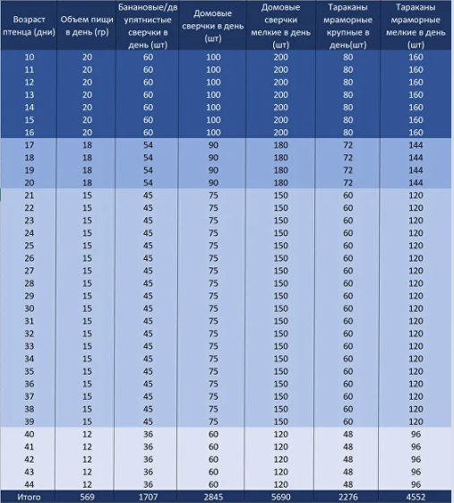
Из таблицы видно, что усиленно нужно кормить Стриженка в первые дни, когда идет формирование всех органов и оперения. Вначале мы кормили домовыми сверчками (100 - 120 шт. в день, по 10-12 кормлений в день), но с ростом стрижа перешли на банановые (40 – 45 шт. в день, 4 – 5 кормления в день), их необходимо было намного меньше давать, чем домовых. Он был спокойнее, меньше пищал и хорошо набирал в весе. Ежедневно, особенно первое время мы взвешивали Стриженка, чтобы убедиться, что развитие идет, как нужно.

РАЗВИТИЕ И ВЕС ПТЕНЦА-СТРИЖА ПО ДНЯМ
1 день – 22 июня. Мы нашли его, когда на вид ему было два дня 22 июня. Кожа светло-розовая. Слуховые отверстия и веки были закрытыми. Вес ориентировочно 7 г. Накормить смогли раз 5, ещё не понимали, что и как делать.
2 день. Клюв светло-серый, когти светлые. Слуховые отверстия и веки закрыты. Вес 7,5. Кормление 7 раз в день.
3 день. Клюв светло-серый, когти светлые. Слуховые отверстия и веки закрыты. Вес 9 г. Кормление 7 - 8 раз в день.
4 день. На местах будущих маховых и рулевых перьев заметны беловатые точки. Клюв темный, когти светло-серые. Вес 12 г. Кормление налажено 10 раз в день.
5 день. На спине появляются беловатые кончики пуховидного пера. Глазки разомкнулись. Вес 14 г. Кормление 10 раз в день.
6 день. Пуховидное перо выступает из-под кожи (5 мм) в виде мелких беловатых кисточек. Глаза разомкнуты, слуховые отверстия начали приоткрываться. Вес 16 г. Кормление 10 раз в день.
7 день. Пуховидное перо начало выступать на груди. Клюв и когти черные, слуховые отверстия открылись. Вес 18 г.
8 день. Пуховидное перо начало выступать на груди. Клюв и когти черные, слуховые отверстия открылись. Вес 18 г.
9 день. На плечах, спине и надхвостье заметны кисточки пуховидного пера. Глаза приоткрыты, слуховое отверстие открыто. Вес 23, 8 г.
10 день. Глаза полуоткрыты. Первостепенные и второстепенные маховые, а также рулевые перья находятся в виде небольших пеньков или трубочек. Вес 25 г.
11 день. Пушистость начинает увеличиваться.
12 день. Первостепенные маховые (2–5-е) находятся в трубочках, большие кроющие первостепенных маховых имеют одинаковую длину с ними. Второстепенные маховые также представлены трубочками. Рулевые перья в трубочках длиной 3–5 мм, их концы начали раскрываться. Вес 27 г.
13 день. Птенец покрыт короткими трубочками, их концы начали раскрываться для роста перьев. На голове заметны игольчатые пеньки. Вес 28, 5 г.
14 день. Птенец покрыт длинными трубочками пера. Пуховидное перо. Вес 29 г.
15 день. Птенец покрыт длинными трубочками пера и густым темно-серым пуховидным пером. Вес 32 г.
16 день. Птенец покрыт мелкими кисточками пера, которое растет. Глаза полностью открыты. Вес 34 г.
17 день. Без изменений. Вес 35 г.
18 день. Птенец покрыт густым темно-серым пуховидным пером. Вес 37 г.
19 день. Без изменений. Вес 38 г.
20 день. Птенец оперен на 1/3, голова покрыта перьями. Вес 40 г.
21 день. Без изменений. Вес 41 г.
22 день. Птенец покрыт крупными кисточками пера. Вес 42, 5 г.
23 день. Без изменений. Вес 43 г.
24 день. Птенец оперен наполовину, покрыт крупными кисточками. На крыльях и хвосте трубочки. Вес 44 г.
25 день. Без изменений. Вес 45 г.
26 день. Птенец оперен на две трети. Пуховидное перо. Вес 46 г.
27 день. Без изменений. Вес 46, 5 г.
28 день. Птенец покрыт черно-бурым пером с тонкими светлыми окаймлениями. Пуховидное перо на спине. Вес 47 г.
29 день. Без изменений. Вес 48 г.
30 день. Птенец почти полностью оперен, есть трубочки. Вес 49 г.
31 день. Без изменений. Вес 49 г.
32 день. Птенец покрыт хорошо развернувшимся оперением, трубочки не видны, но есть. Вес 49, 5.
33 день. Без изменений. Вес 49 г.
34-й день. Птенец полностью оперен. Крылья длинные, без просветов, трубочки пера хорошо видны снизу, у основания крыльев, на хвосте. Вес 49, 5 г.
35 день. Без изменений. Вес 49, 5 г.
36 день. Птенец полностью оперен. Перья крыла снизу у основания остаются в трубочках. Вес 50 г.
37 й день. Без изменений. Вес 50 г.
38 день. Молодая птица. Черно-бурое оперение. Рулевые перья у основания в трубочках. Вес 49 г.
39 день. Без изменений. Вес 50 г.
40 день. Взрослая птица, широко раскрывает крылья, активно тренируется, тренировки продолжаются в течении дня.
46 день – Выпуск птицы. Перед полетом вес сбросил, как и нужно было. Вес 42 кг.

ВЫПУСК СТРИЖА: ВАЖНЫЕ УСЛОВИЯ ДЛЯ ВЫПУСКА
В конце июля-начале августа стрижи улетают, перелёт им предстоит очень длительный, путь лежит в Африку. Птенцы через год не возвращаются, они находят пару и летят на Родину только на второй год своей жизни. Не отпускать стрижа было нельзя. Птица почти всё время проводит в полете, за зиму крылья молодого стрижа ослабли бы, и он не смог летать, как здоровые птицы, он навсегда остался бы на ПМЖ.
Перед нами встал тяжёлый выбор, стоит ли выпускать стрижа или оставить его жить у себя, ведь мы его нашли совершенно слепого и голого, расставаться с ним было очень тяжело. Но стриж хотел лететь, дикая птица хотела на свободу. В реальной жизни птенцы вылетают из гнезда и не общаются со своими родителями, не нуждаются в дичании (как, например, ласточки).
Перед выпуском стрижа во взрослую жизнь мы соблюдали следующие обязательные условия:
- Обязательно с перьев должны были сойти все трубочки, трубочки символизируют рост перьев. Проверяли, трубочек не было.
- Возраст стрижа должен быть не менее 40 дней, нашему было 46 дней.
- Хвост должен был превышать крылья на 2,3 - 3 см. Условие соблюдалось.
- Контроль веса, чтобы птица взлетела за два часа до вылета мы ничем его не кормили по рекомендации Стрижеспасателей.
- Местность для выпуска. Подбирали полосу для разгона, где не было слишком высокой травы, чтобы в случае неудачного выпуска можно было подобрать птицу.
- Погода должна быть ясной, светлой. Ночью не должно быть ниже + 15С. В ближайшие дни не должно быть грозы и ливня, чтобы не напугать молодую птицу. Погоду смотрели на неделю вперед.
Условия были соблюдены, но стриж полетел не сразу. В первый день мы пробовали отпустить его вечером, но он сидел на руке у мамы и не собирался никуда лететь. На второй день он также не хотел взлетать, возможно, он даже не догадывался, что может летать, ведь мы нашли его, когда ему было всего 1-2 дня, у него были закрыты глаза и уши.
На следующий день мы пошли в другое место. Во время выпуска перед нами пролетел воробей, и стриж обратил на него внимание, но не полетел. Стрижеспасатели предупредили, что взлетать он должен с руки, если не взлетит, то нельзя подкидывать птицу, нужно тогда обследовать. Мы расстроили. В руки его взяла сестра, сделала руку чуть ниже, и вдруг он полетел.
Наш стриж, такой маленький, но такой красивый, когда тренировался и расправлял свои шикарные крылья, делал хвост веером (а он служит у них рулем в полете, как мы узнали) вдруг превратился в настоящего взрослого стрижа. Он взлетел! Вначале неловко разгоняясь…виляя…затем, он поднялся выше березы и скрылся.
Мама протянула руку, вдруг надумает вернуться, но он и не хотел возвращаться в картонную коробку. Он вернулся проститься, сделал прощальный круг над нами, а может быть показать нам, как он умеет летать, какой он стал высокий и теперь он смотрит на нас свысока, а не мы на него.
Затем стриж развернулся и полетел в сторону Кстово. Немного было тревожно, что полетел один, но стрижеспасатели успокаивали, что он примкнет к другим стрижам, так как они общаются при помощи ультразвука.

ВЫВОДЫ ПО ИТОГАМ ИССЛЕДОВАНИЯ
Мы узнали, что если птица в беде, а мы оказались рядом, то в первую очередь нужно определить, что за птица перед нами, а также особенности её питания. Это очень важно – питание птицы! Именно от питания зависит дальнейшее развитие птицы и её последующая жизнь в дикой природе. Важна также и правильная помощь, иногда лучше передать птицу знающему человеку или Волонтерской организации.
Важно отметить, что если птица слёток, то брать её нельзя. Птицы-родители смогут выкормить и научить птенца правильнее и лучше, чем любой человек. Мы видели в группе птиц инвалидов, которых выкормил неправильно человек, а потом просил забрать волонтеров. Но волонтер – это такой же человек, только неравнодушный. Зачастую волонтеров просто не хватает. Питание насекомоядных птиц стоит дорого, с учетом заказа через волонтерскую организацию на покупку сверчков у нас выходило 2000 руб. за 2 недели или 4000 руб. в месяц.
Пока выращивали птенца, мы узнали, что Волонтерская организация «Воронье Гнездо» в Подмосковье оказывает поддержку многочисленным птицам, некоторые остаются на ПМЖ, некоторые нуждаются в дичании (иначе они легко пойдут к любому человеку и погибнут в условиях дикой природы), других здоровых птиц выпускают в дикую природу, оказав помощь и проведя все необходимые обследования. Причем наша российская организация разрабатывает методы чипирования птиц, которые позволят отследить птицу из своего питомника, а если она нуждается в помощи, то определить её координаты и забрать обратно.
В этом году в Вороньем гнезде было большое множество птиц. Нас поразили рассказы в группе Вокнтакте про птиц инвалидов, которых бы, казалось, нужно было усыпить, но они помогали в выкармливании птенцов. На одной ножке прыгали за кормом и раскладывали в клювики своим приёмышам.
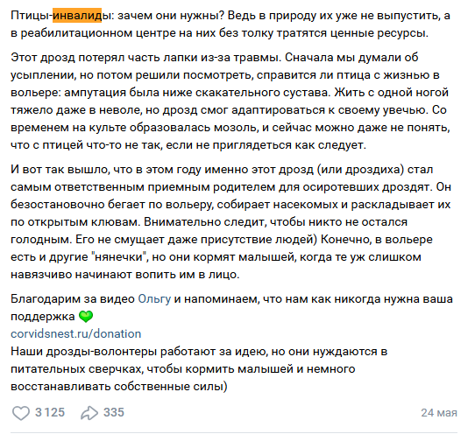
Рис 5. Скриншот из группы Воронье Гнездо. Источник: https://vk.com/corvids_nest?ysclid=mh2esyfh6q339998134
Известны случаи в этом году, когда несколько лебедей не улетели со своей стаей. Им нужна была помощь человека, они не щипались и давали взять себя в руки. В Вороньем гнезде было сообщение о воронах, таких сложных в содержании птиц, которым в идеале нужны не квартирные условия, а вольер на улице и разнообразное питание. Ворон умная, но достаточно сложная птица для содержания в квартирных условиях.
Одного вороненка нашли слепого, его оставили птицы-родители, люди поиграли с ним, но теперь он никому не нужен и его пристраивают либо будут усыплять. Только ответственность, ответственность за животных!
Встречаются животные больные, например, белопоясной стриж, но почему-то покрытый шерстью, как пингвиненок. Либо мутация, либо заболевание. Его оставили птицы-родители, так как крылья его недоразвиты. Некоторые стрижи (с переломом крыла не летают) отлично адаптируются к домашним условиям, люди оборудуют им вольеры, домики, обеспечивают полноценное питание, подсаживают другого стрижа, благодаря чему птицы живут долгую жизнь. В этом случае таким птицам смогут помочь только люди.
Удивительные истории из жизни птиц, которые доступны нам, благодаря информационным технологиям, показывают, что каждая жизнь важна. Переформулируем фразу из моего самого любимого произведения «Маленького принца» Антуана Де Сент-Экзюпери: «Таким был прежде мой Стриж. Он ничем не отличался от ста тысяч других стрижей. Но я с ним подружился, и теперь он — единственный в целом свете» или «Если любишь цветок — единственный, какого больше нет ни на одной из многих миллионов звезд, этого довольно: смотришь на небо и чувствуешь себя счастливым. И говоришь себе: «Где-то там живет мой СТРИЖ…».
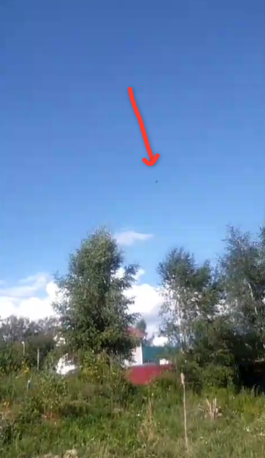
Рис. 6. Наш стриж в небе. Выше деревьев.

СПИСОК ИСПОЛЬЗУЕМОЙ ЛИТЕРАТУРЫ
- https://apus-apus.tilda.ws/vozrast
- Группа Стрижеспасателей https://vk.com/publicapusapus
- Группа Стрижеспасателей https://vk.com/publicswifts?ysclid=mh2fa712jf119201120
- Сайт Воронье Гнездо https://corvidsnest.ru/
- Группа вконтакте Воронье гнездо https://vk.com/corvids_nest?ysclid=mh2b6sk6ob484241833
- Д. С. Люлеева Стрижи http://nskhuman.ru/shipunov/biblbook.php?nbook=10548&ysclid=mh2b5jhl4u695551956
- https://www.mybirds.ru/forums/topic/162839-literaturastati-o-strizhahlastochkah/?ysclid=mh2b5gn7ul875045624
- Собственные наблюдения и информация на форумах, консультация орнитологов и волонтеров
- https://vk.com/public100432519?ysclid=mh2b9zou9b712171881

ПРИЛОЖЕНИЯ

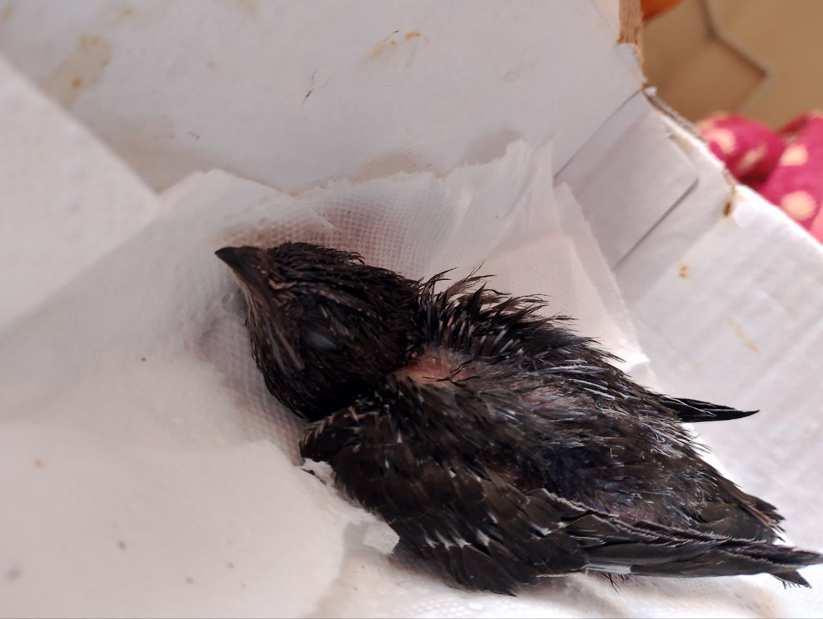
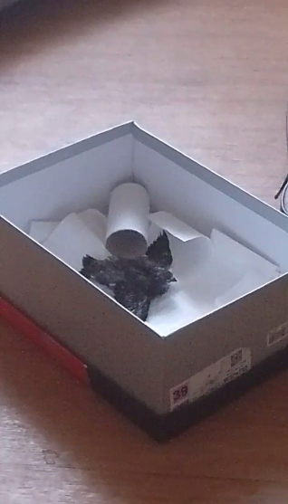
Стриж активно расправляет крылья, начались тренировки стрижа к полету, заложенные природой.
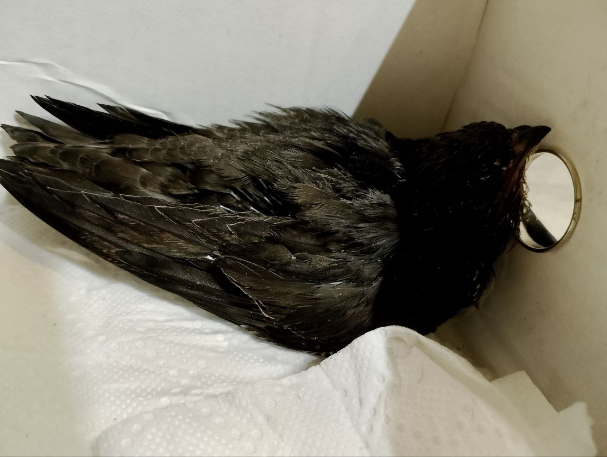
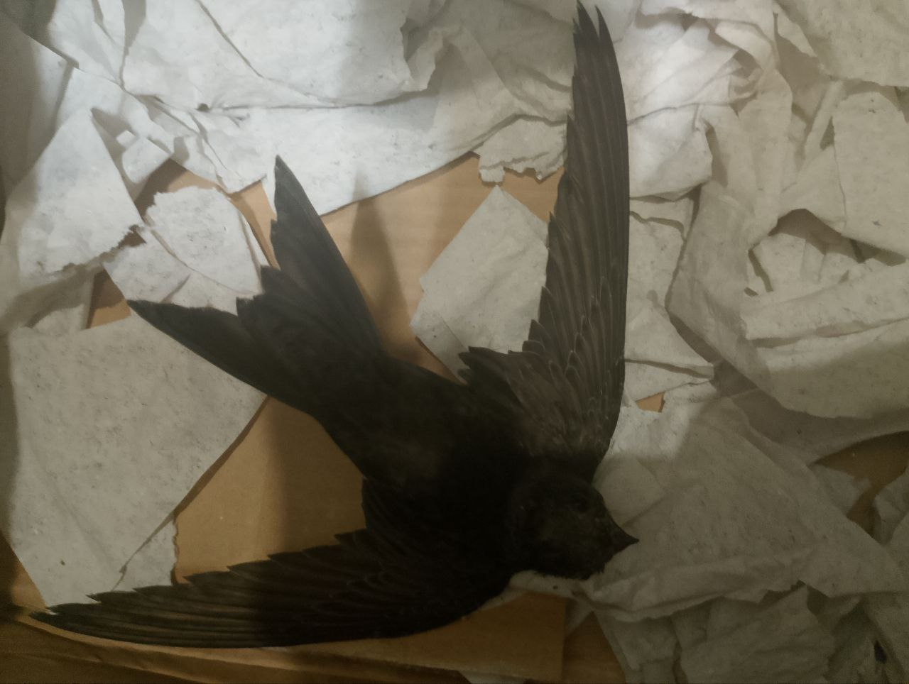
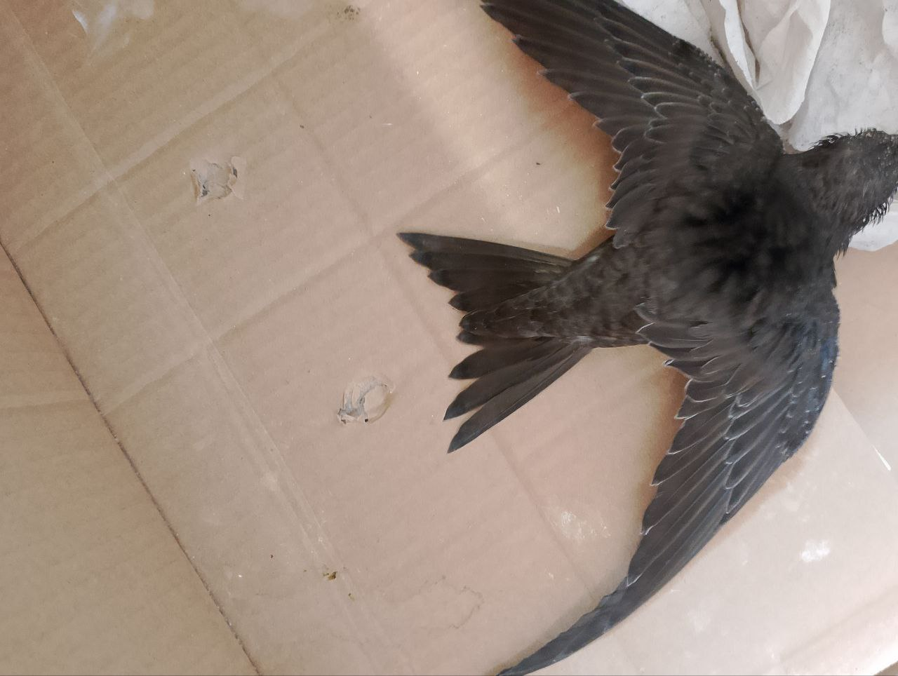
Фотографии выпуска сделаны с видео запуска птицы.
